
Actividades: Interpretación de imágenes.
I. Observe atentamente el afiche creado para la campaña del Ministerio de Salud. Ponga atención en el texto y las imágenes y fíjese en los detalles.
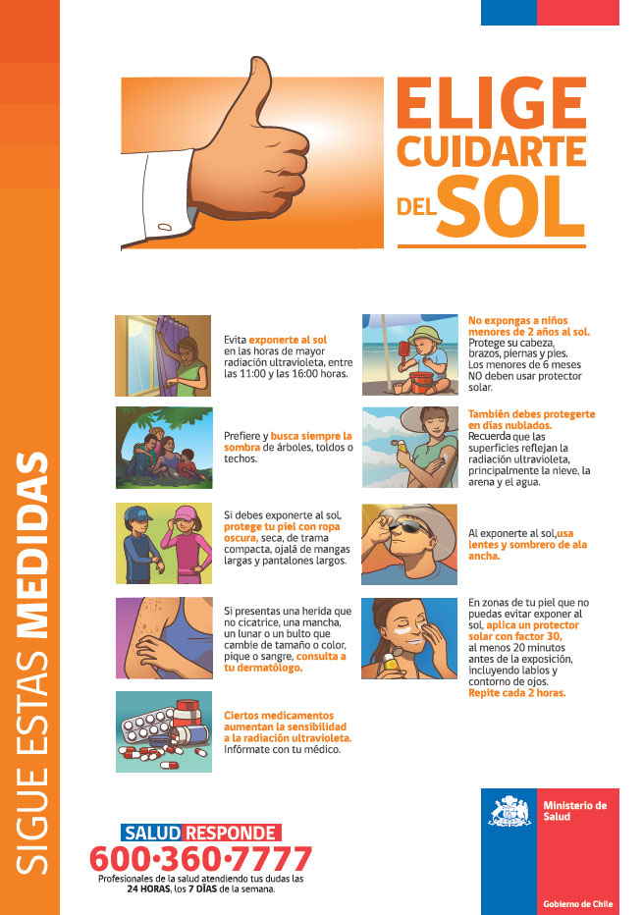
II. Ahora, responda en su cuaderno las preguntas que se plantean sobre el afiche observado.
a) ¿Cuál es, en su caso, la medida que más usa para protegerse del sol? ¿Es efectiva? Justifique su respuesta.
b) ¿Cómo interpreta la primera imagen del texto (el dedo hacia arriba)? ¿Qué significa?
c) Según la información del afiche, ¿en qué caso(s) se hace indispensable visitar un médico?
d) Si no hubiese texto, ¿sería igualmente efectiva la imagen por sí sola?
e) Como lector ¿qué cosas son las que le llaman más la atención de un afiche? Piense en este y en otro(s) ejemplo(s).
f) Para concluir, ¿de qué manera la imagen contribuye a la comprensión del texto?
III. Cree su propia campaña preventiva. A partir de los modelos observados, diseñe un afiche de campaña para prevenir cualquier tipo de enfermedad, riesgo o accidente. Utilice un lenguaje formal, pero simple y directo e imágenes adecuadas para el propósito que persigue. Siga las instrucciones enumeradas para elaborar un borrador. Finalmente, traspase a la hoja y comparta su trabajo con el curso.
1. Título de la campaña: invente un título original o llamativo para su campaña, que atraiga la atención de los posibles lectores y que aborde un tema necesario de prevenir.
2. Institución de la que depende: seleccione una entidad que emita el mensaje de su afiche. (Ministerio, municipalidad, comité de prevención del curso, etc.)
3. Enumere los riesgos: formule un listado con las respuestas a interrogantes como: ¿Cuáles son los riesgos?, ¿qué consecuencias traen?, ¿existen síntomas para actuar?, ¿en qué circunstancias hay que estar atentos?
4. Mencione las soluciones y destáquelas en el texto: elabore un listado de soluciones a los riesgos que ya mencionó. Estas deben responder a la pregunta ¿cómo prevenirlos?
5. Esquematice y diseñe: Piense cuántos cuadros se necesitará, qué imágenes pondrá, cómo ubicará el texto junto a cada dibujo, etc. Busque que su afiche se vea como un afiche profesional.


Elaborado por: Equipo de Lenguaje. Ministerio de Educación

